

江苏国泰新点软件有限公司
地址：江苏张家港市经济开发区(http://www.epint.com.cn)
客服电话：4009980000

建设工程投标人
操作手册

目录
一、 系统前期准备 3
1.1、 驱动安装说明 3
1.1.1、 安装驱动程序 3
1.2、 检测工具 7
1.2.1、 启动检测工具 7
1.2.2、 系统检测 8
1.2.3、 控件检测 9
1.3、 浏览器配置 12
1.3.1、 Internet选项 12
1.3.2、 关闭拦截工具 16
二、 投标人网上交易平台 17
三、 投标人管理 17
3.1、 投标人注册 17
3.2、 诚信库管理 18
四、 业务管理 19
4.1、 资审文件领取 19
4.2、 资审澄清文件领取 20
4.3、 网上提问 21
4.4、 上传资审申请文件 22
4.5、 邀请书确认 23
4.6、 资审结果通知书 24
4.7、 招标文件领取 25
4.8、 答疑文件领取 26
4.9、 控制价文件领取 27
4.10、 投标保证金 28
4.11、 上传投标文件 28
4.12、 异议 29
4.13、 投诉 30
4.14、 中标通知书 31
4.15、 招标结果通知书 31
4.16、 合同签署 32
4.17、 履约情况录入 33
4.18、 销号施工申请 34
4.19、 费用管理 35
五、 业务查询 35
5.1、 查看资审结果 35
5.2、 查看开标场地 36
5.3、 查看保证金 36
5.4、 查看在建工程 37
5.5、 中标业绩 37

系统前期准备

驱动下载地址http://ggzyjy.linyi.gov.cn/TPBidder/login.aspx
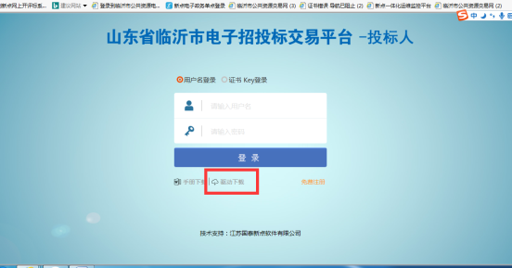

安装、点击快速安装
1、双击安装程序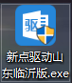，进入安装页面。

注：在安装驱动之前，请确保所有浏览器均已关闭。
2、选中协议，点击“自定义安装”，打开安装目录位置。
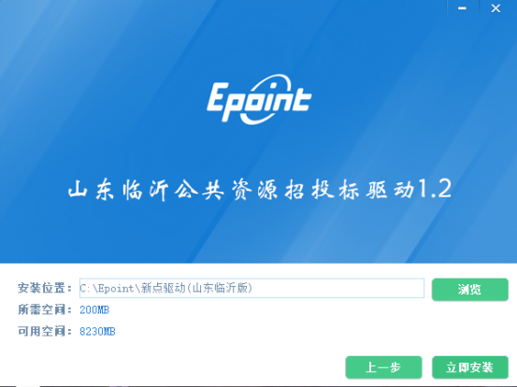
如果不点击“自定义安装”，点击“快速安装”按钮，则直接开始安装驱动，安装位置默认。
3、选择需要安装的目录，点击“立即安装”按钮，开始安装驱动。
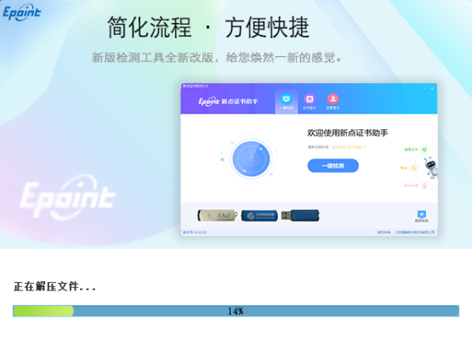

4、驱动安装完成后，打开完成界面。
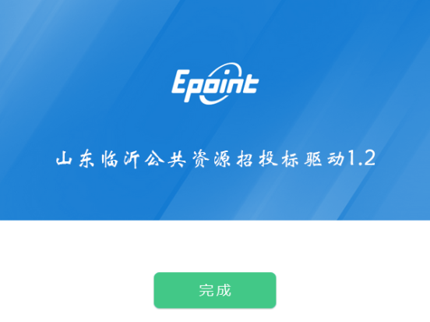

5、点击“完成”按钮，驱动安装成功，桌面显示图标。

浏览器配置

Internet选项
为了让系统插件能够正常工作，请按照以下步骤进行浏览器的配置。
1、打开浏览器，在“工具”菜单→“Internet选项”
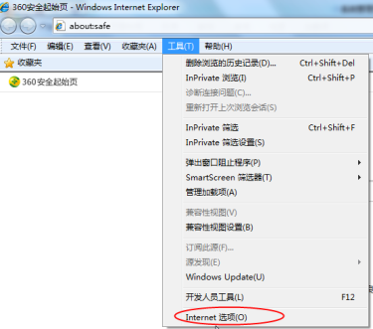
2、弹出对话框之后，请选择“安全”选项卡，具体的界面如下图：
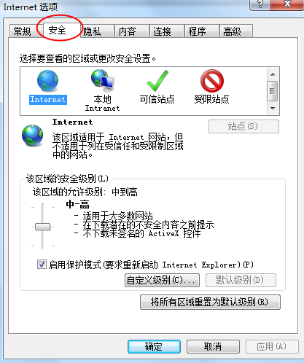

3、点击绿色的“受信任的站点”的图片，会看到如下图所示的界面：
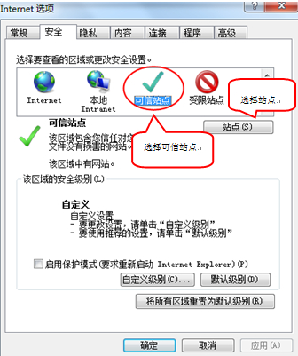
4、点击“站点” 按钮，出现如下对话框：
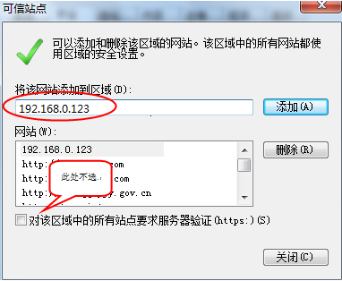
输入系统服务器的IP地址，格式例如：192.168.0.123，然后点击“添加”按钮完成添加，再按“关闭”按钮退出。
5、设置自定义安全级别，开放Activex的访问权限：
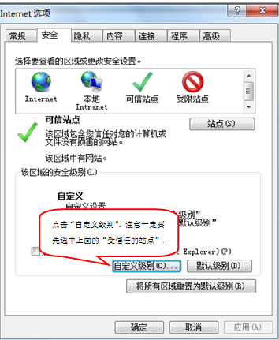
- 会出现一个窗口，把其中的Activex控件和插件的设置全部改为启用。
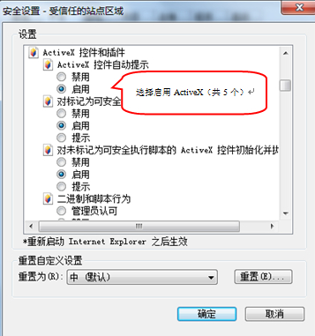
②文件下载设置，开放文件下载的权限：设置为启用。
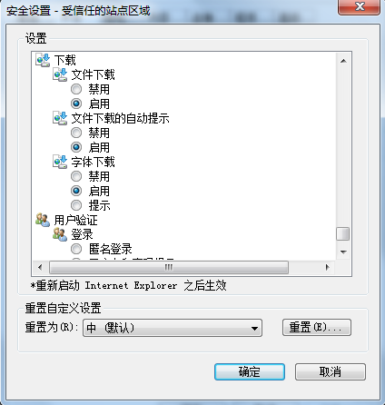

关闭拦截工具
上述操作完成后，如果系统中某些功能仍不能使用，请将拦截工具关闭再试用。比如在windows工具栏中关闭弹出窗口阻止程序的操作：
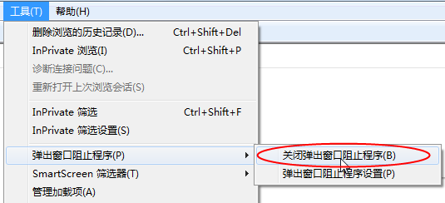

投标人网上交易平台
本系统主要提供给各类投标人使用，实现投标人注册、诚信库管理、投标人网上交易业务处理、业务查询等功能。

投标人管理

投标人注册
功能说明：投标人的“单位管理员”可以进行网上注册，经过中心工作人员审核同意后，获得一个单位管理员帐号。
操作步骤：
1、投标人员登录交易平台，点击“免费注册”，如下图：
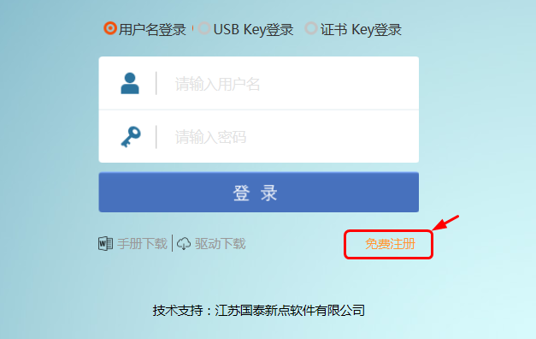
2、点击“同意”按钮，确认注册协议，如下图：
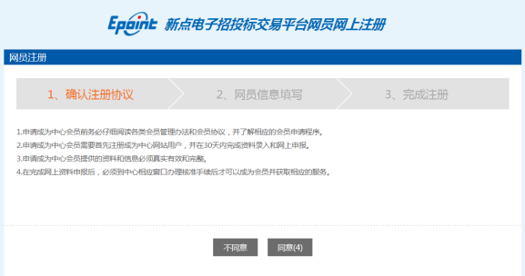
3、填写网员信息，点击“确认”，注册完成。
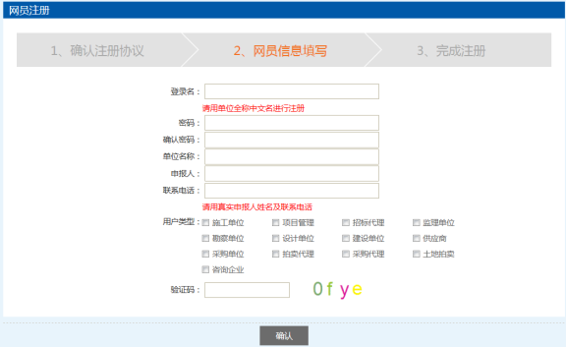
注：在注册时要选择对应的单位类型，类型包括如下几种：
建设单位、招标代理、勘察单位、设计单位、施工企业、监理企业、供应商等。根据单位实际情况可多选，其资质类型。

诚信库管理
功能说明：单位管理员登录后可以进行本单位基本信息的维护，录入、修改基本信息。
操作步骤：
- 点击基本信息菜单中“修改信息”，进行诚信库信息维护，如下图：
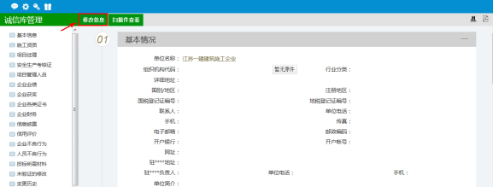

业务管理

资审文件领取
功能说明：投标人领取资审文件。
前置条件：已经提交资审文件备案，并经过招投标管理办公室工作人员审核确认。
操作步骤：
1、点击“资审文件领取”菜单，如下图：
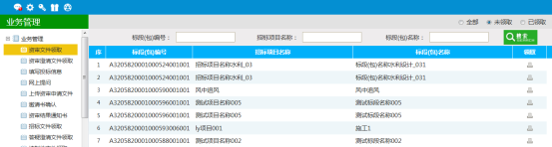
2、操作“领取”图标，下载领取资审文件；
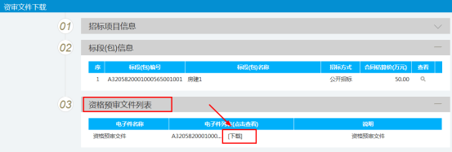
注：下载资审文件即是报名
3、下载领取文件后，状态从“未领取”转为“已领取”；
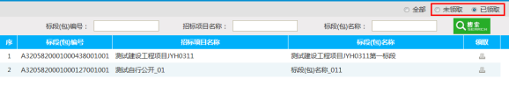

资审澄清文件领取
功能说明：投标人领取资审澄清文件。
前置条件：
1、已经提交资审澄清文件，并经过招投标管理办公室工作人员审核确认。
2、投标单位已经领取对应的资审文件。
操作步骤：
- 点击“资审澄清文件领取”菜单，如下图：
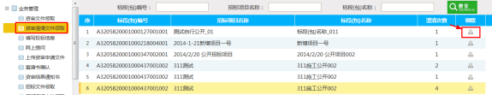
- 操作“领取”图标，下载领取资审澄清文件（注：先领取对应的资审文件）
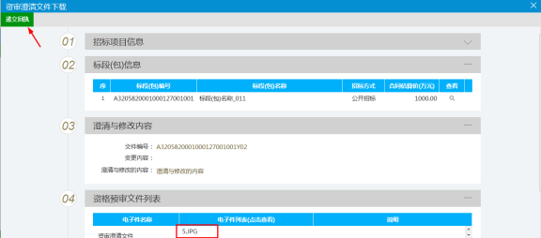
- 下载领取文件后，状态从“未领取”转为“已领取”；
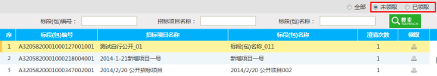

网上提问
功能说明：投标人对不同标段的问题可以向代理发出提问。
前置条件：投标人已经填写投标信息。
操作步骤：
- 点击“网上提问”菜单，进入网上提问列表；
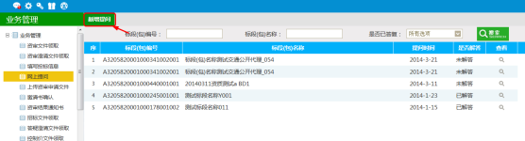
- 点击“新增提问”，挑选对应标段，点击“确定选择”按钮，如图：
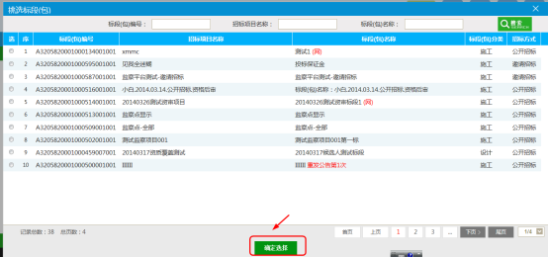
3、填写“问题描述，提问人姓名，手机”等，上传对应文件，点击“确认发送”。
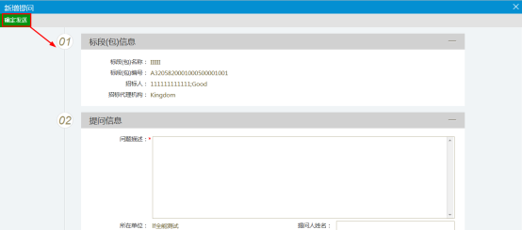

上传资审申请文件
功能说明：投标人上传对应的资审申请文件。
前置条件：已经预约资审时间。
操作步骤：
- 点击“上传资审申请文件”菜单，如下图：
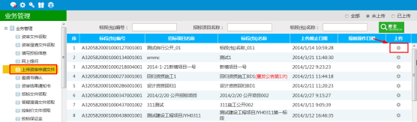
- 点击“上传”图标，上传对应的资审申请文件；
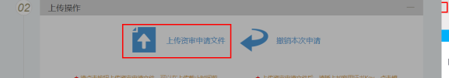
3、点击“撤销本次申请”，可以对本次文件进行撤销操作；
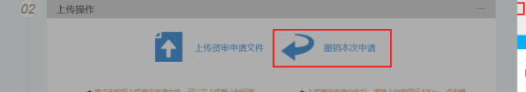

邀请书确认
功能说明：投标人确认邀请书，投标人确认参加邀请招标。
前置条件：招标人或者代理发出邀请函。
操作步骤：
- 点击“邀请书确认”菜单，如下图：
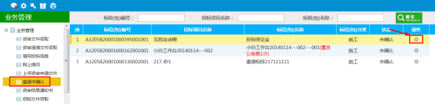
- 点击“操作”图标，选择对应的项目负责人；
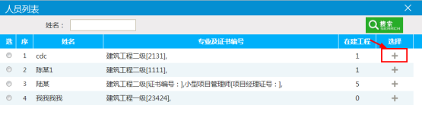
- 填写完善联系人，联系电话，邮箱等信息，点击“确认参加”。
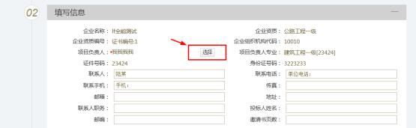
4、点击“邀请函”图标，查看具体邀请函信息。
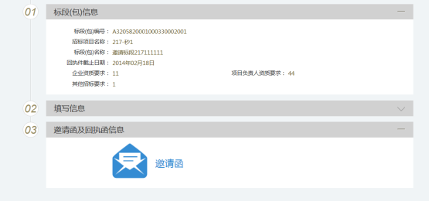

资审结果通知书
功能说明：投标人对资审结果通知书进行确认。
前置条件：已经提交资审结果备案，并经过招投标管理办公室工作人员审核确认。
操作步骤：
1、点击“资审结果通知书”菜单，如下图：
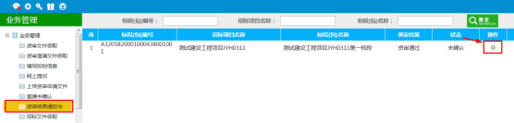
2、点击“操作”图标，点击“确认参加”；
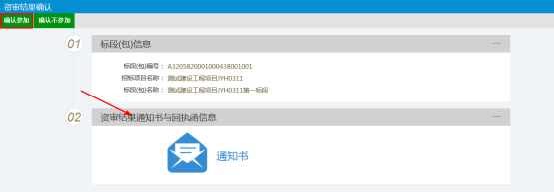
3、点击“回执函”图标，进行签章，查看回执；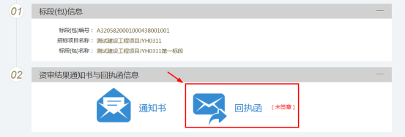

招标文件领取
功能说明：投标人可以看到本单位允许参与的标段并了解该标段招标文件是否已经发布。
前置条件：已经提交了备案的招标文件，并经过招投标管理办公室工作人员审核确认。
操作步骤：
- 点击“领取”按钮，如下图：
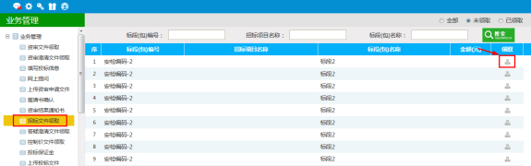
- 点击“网上支付”，支付文件费用后；
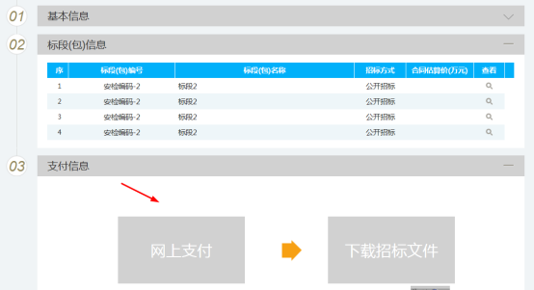
3、点击“下载招标文件”，领取招标文件；
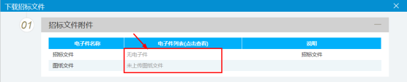
注：如果标书价格为0，则无需支付；下载招标文件即是报名。

答疑文件领取
功能说明：投标人领取对应的答疑文件。
前置条件：
1、已经提交了答疑文件，并经过招投标管理办公室工作人员审核确认；
2、投标人已经下载招标文件；
操作步骤：
1、点击“答疑澄清文件领取”按钮，如下图：
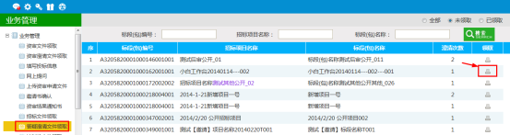
2、点击“领取”图标，领取答疑澄清文件，如下图：
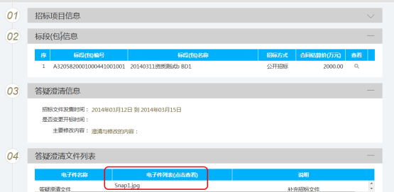
注：领取答疑澄清文件需要先下载招标文件。

控制价文件领取
功能说明：投标人领取对应控制价文件。
前置条件：已经提交控制价文件，并经过招投标管理办公室工作人员审核确认。
操作步骤：
- 点击“控制价文件领取”菜单，如下图：
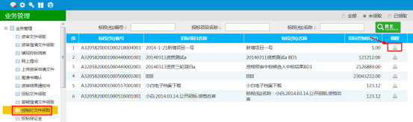
2、点击“领取”图标，可以领取对应控制价文件。
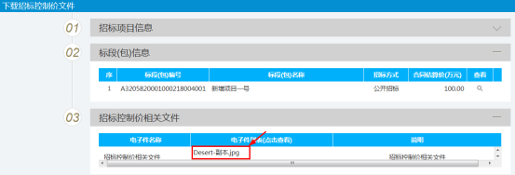

投标保证金
功能说明：投标人查看保证金金额与缴纳状态。
前置条件：招标文件审核通过，对应投标人已经填写投标信息。
操作步骤：
- 点击“投标保证金”菜单，查看保证金缴纳状态，缴纳金额等，如下图：
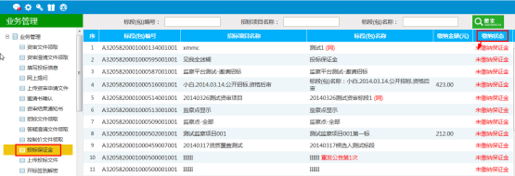

上传投标文件
功能说明：投标人可以看到本单位通过投标工具提交的标书文件，并可以验证投标书的内容。
前置条件：招标文件已经下载通过。
操作步骤：
- 点击“上传投标文件”菜单，如下图：
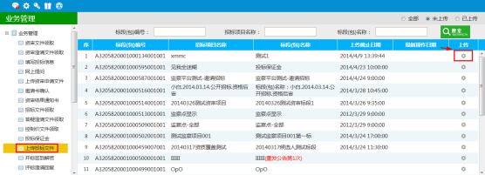
- 点击“上传”，上传对应投标文件；

异议
功能说明：投标人对资格预审文件，招标文件，开标过程，资格预审结果，评标结果提出异议，由对应的招标代理给予回复。
前置条件：投标人填写投标信息。
操作步骤：
1、点击“新增异议”按钮，选择对应标段，点击“确认选择”；
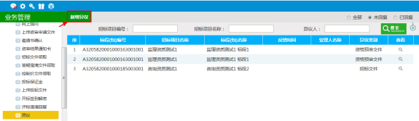
2、选择异议类别，填写“异议内容”，“依据和理由”，提交招标代理，等待受理回复；
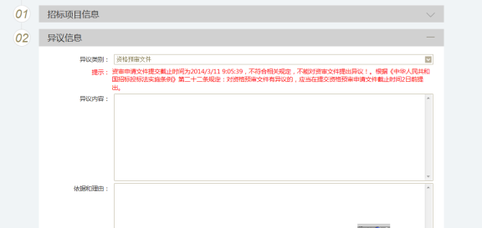

投诉
功能说明：投标人对资格预审文件，招标文件，开标过程，资格预审结果，评标结果提出异议，由对应的招标代理给予回复。
前置条件：投标人填写投标信息。
操作步骤：
- 点击“新增投诉”按钮，选择对应标段，点击“确认选择”；
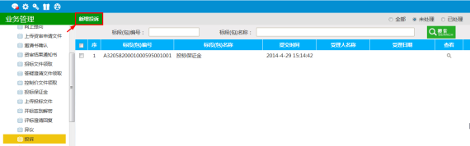
- 填写“投诉内容”，“依据和理由”，提交招标代理，等待受理回复；
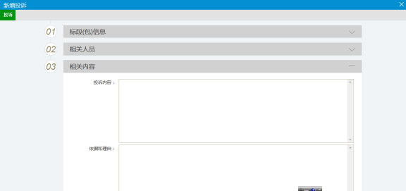

中标通知书
功能说明：投标人查看、打印中标通知书。
前置条件：投标单位已经中标。
操作步骤：
- 点击“中标通知书”菜单，如下图；
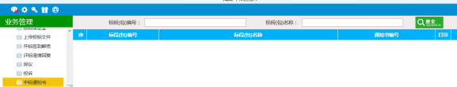

招标结果通知书
功能说明：投标人接收、查看、打印招标结果通知书。
前置条件：中标通知书签发。
操作步骤：
- 点击“招标结果通知书”菜单，如下图；
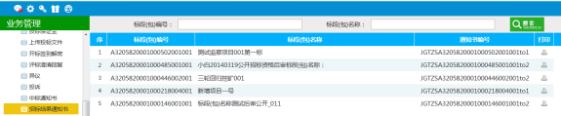
- 点击“打印”图标，打印出对应标段的招标结果通知书；
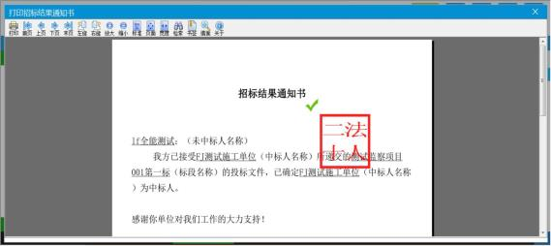

合同签署
功能说明：投标人与招标人签署合同。
前置条件：投标人中标。
操作步骤：
- 点击“新增合同备案”按钮，如下图；
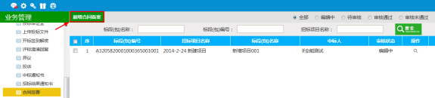
- 选择对应标段，点击“确认选择”；
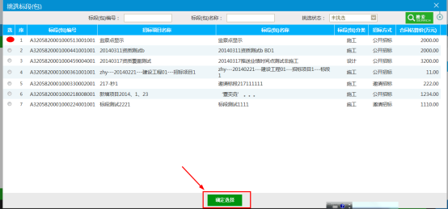
3、填写合同金额，合同签署时间等信息，点击“下一步”按钮，提交招标人处理；
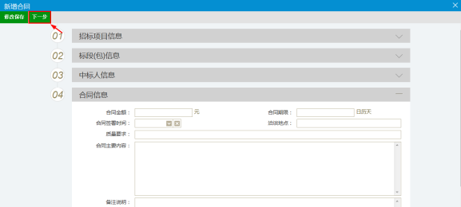

履约情况录入
功能说明：投标人对资格预审文件，招标文件，开标过程，资格预审结果，评标结果提出异议，由对应的招标代理给予回复。
前置条件：招标代理已经提交了合同备案，并经过招投标管理办公室工作人员审核确认。
操作步骤：
- 点击“履约情况录入”菜单，选择对应标段，点击“确认选择”；
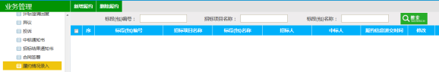
- 完善信息，填写履约期限，变更内容等，点击“修改保存”按钮，保存履约信息。
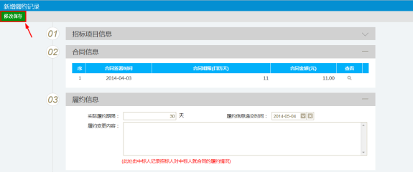

销号施工申请
功能说明：投标人对申请施工销号。
前置条件：已经提交合同备案，并经过招投标管理办公室工作人员审核确认。
操作步骤：
- 点击“施工销号申请”菜单，新增销号申请，选择对应标段，点击“确认选择”；
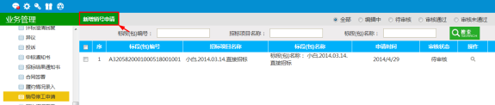
- 填写结算价格，竣工时间，点击“下一步”按钮，提交审核；
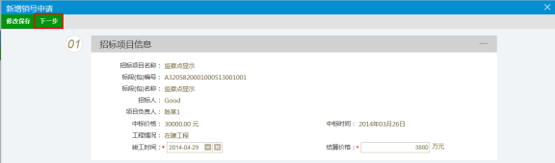

费用管理
功能说明：投标人对查看履约保证金与交易服务费。
前置条件：已经提交中标结果公告，并经过招投标管理办公室工作人员审核确认。
操作步骤：
- 点击“履约保证金”按钮，查看保证金明细；
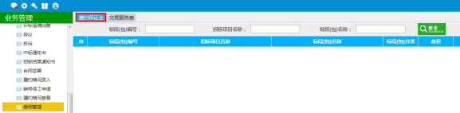
2、点击“交易服务费”按钮，查看服务费明细；
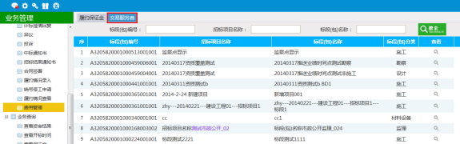

业务查询
业务查询主要包括查看资审结果，查看开标时间、查看保证金、查看在建工程、中标业绩等相关功能。

查看资审结果
功能说明：查看资审结果情况。
前置条件：已经提交资审预审结果备案，经过招投标管理办公室工作人员审核确认。
操作步骤：
- 点击“查看资审结果”菜单，查看对应标段的资审结果情况，如下图：
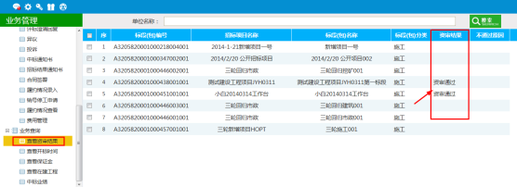

查看开标场地
功能说明：投标人查看开标时间，开标安排。
前置条件：已经预定好开标室。
操作步骤：
- 点击“查看开标时间”菜单，查看开标时间，开标安排情况，如下图：
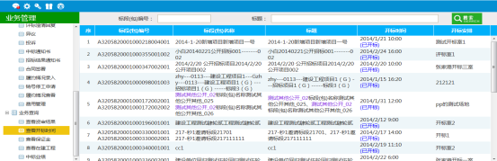

查看保证金
功能说明：投标人接收、查看、打印招标结果通知书。
前置条件：
- 对应投标人已经填写投标信息。
- 已经提交招标文件备案，并经过招投标管理办公室工作人员审核确认。
操作步骤：
- 点击“查看保证金”菜单，查看保证金缴纳状态，保证金缴纳金额，如下图：
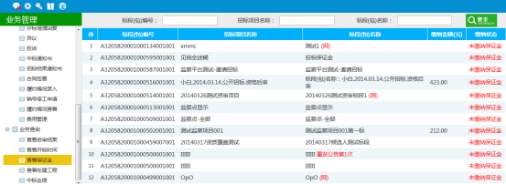

查看在建工程
功能说明：投标人接收、查看、打印招标结果通知书。
前置条件：已经提交中标结果公告，并经过招投标管理办公室工作人员审核确认。
操作步骤：
- 点击“查看在建工程”菜单，查看招标人，中标时间，中标价格，如下图：
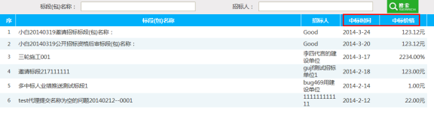

中标业绩
功能说明：查看中标时间，中标价格。
前置条件：已经提交中标公示，并经过招投标管理办公室工作人员审核确认。
操作步骤：
- 点击“查看中标业绩”菜单，查看中标时间，中标价格，如下图：
